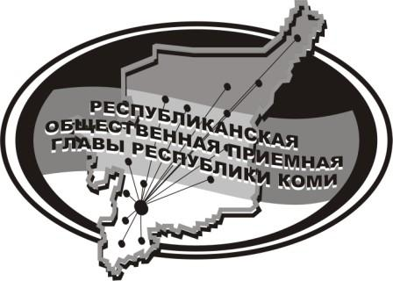
Государственное казенное учреждение Республики Коми
«Центр обеспечения деятельности Администрации
Главы Республики Коми»

27 августа 2021 г.

с 14.00 до 15.00

в Общественной приёмной Главы РК состоится
прямая линия на тему

«Какие услуги Пенсионного Фонда можно получить через МФЦ»

с участием

Зезеговой Ольги Витальевны,

эксперта территориального отдела ГАУ РК «МФЦ»
по Усть-Куломскому району

Телефон прямой линии: 94 – 485

Мероприятие состоится по адресу:
с.Усть-Кулом, ул.Советская, д.37, каб. 10.

